Análisis de los resultados de las pruebas de usabilidad

Resumen de los antecedentes

La prueba fue realizada el 6 de julio del presente año.

Durante la prueba primeramente se realizó una encuesta con el fin de conocer un poco más al usuario. Posteriormente, se pasó a la prueba, en donde los usuarios debían completar 2 tareas. Finalmente, se realizó una encuesta con el fin de conocer el grado de satisfacción del usuario.

Lo usuarios hicieron bastante hincapié sobre la paleta de colores de la aplicación.

Metodología

Metodología de la prueba. - Hoy día, la prueba denominada Introducción: juego JurisBox sigue una metodología simple, pues en esta encuesta se pretende determinar tanto el conocimiento como la experiencia, por parte del usuario, que tiene sobre las aplicaciones basadas en web, así como saber si conocían de manera previa al cuestionario Por otra parte se tiene al cuestionario SUS: el cual pretende, de manera simple, determinar qué tan satisfecho se encuentra con la UI el usuario, para llevar a cabo la manipulación de las funcionalidades del juego; en este caso podría decirse la encuesta SUS ha sido de tipo qué tan satisfecho se encuentra el usuario.

¿Cómo se ha llevado a cabo la prueba?

El día 6 de julio de 2023, se llevó a cabo 2 sesiones para realizar las pruebas correspondientes, debido a restricciones de hardware. Fue muy exacto, pues se optó por escoger a 2 personas que cumplan con ciertos requisitos; se decidió el horario, y el día, pues gracias a ello es que todos los participantes sí pudieron asistir a las pruebas. Cada que una prueba estaba a punto de ocurrir se tenia preparado ya las encuestas y el pitch de presentación.

La interfaz probada contaba con los requerimientos ya implementados, los cuales fueron determinados por el equipo; estos requerimientos son muy exactos, pues se pensaron de manera cuidadosa según el tiempo que disponíamos para hacerlo. Por parte de los resultados de las pruebas de usabilidad, se entiende que los usuarios no tuvieron problemas de tipo crítico al momento de llevar a cabo funcionalidades básicas mediante la utilización de la interfaz.

Las métricas que fueron recopiladas mediante la aplicación del cuestionario SUS fueron las debidas, pues esta es una encuesta de satisfacción. Dichas métricas se centran en saber qué tan satisfecho, o cómodo, se encuentra el usuario, al realizar funcionalidades básicas en la UI.

Los escenarios de las tareas fueron sencillos al momento de realizar las pruebas de usabilidad:

* En primer lugar, se preparó un ambiente lo más calmado posible, que fue en el área de trabajo de uno de los integrantes del equipo, con tal de que los participantes no se distrajeran.
* Debido a que el área de trabajo es específicamente el cuarto de uno de los integrantes del equipo, fue Andrés que fungió como presentador, evaluador y persona que asistió a los participantes durante la prueba.
* Los participantes respondieron de manera amable los 2 cuestionarios preparados.
* Se les agradeció a los participantes por otorgar su tiempo para la prueba.

A continuación se presenta la descripción de los antecedentes/demografía de los participantes que realizaron tanto las encuestas como la prueba de la UI realizada en Figma:

|  |  |
| --- | --- |
| Descripción de los participantes | |
| Nombre | Breve descripción |
| Persona 1 | 12 años, Estudiante de secundaria que cuenta con experiencia en aplicaciones web, así como páginas web. No contó con problemas al momento de hacer la prueba de usabilidad. |
| Persona 2 | 7 años. Estudiante de primaria que cuenta con experiencia moderada con aplicaciones web, así como páginas web. No lo contó, pero debido a que esta persona es familiar del evaluador, este pudo contar que esta persona suele necesitar ayuda para navegar por la web, debido a que está aprendiendo y porque sus papás no quieren que por error vea contenido no debido a su edad.  En algunos momento de la prueba se le tuvo que auxiliar con encontrar donde había quedado la flecha del mouse. |

Resultados de las pruebas

Resultados de cada participante:

|  |  |  |  |  |  |  |  |
| --- | --- | --- | --- | --- | --- | --- | --- |
| **Prueba de Usabilidad de JurisBox** | | | | | | | |
| #Participante: 1 | | S = Error Selección Lista | | | | H = Asistencia | |
| Fecha: 6 de Julio de 2023 | |
| Recolector:   * Andrés Mena Salazar | | E = Otro Error | | | | F = Frustración | |
| **Tarea** | **Tiempo** | **S** | **E** | **H** | **F** | **Comentarios de los participantes** | **Reacciones** |
| **Escenario 1. Agendar una sesión con un asesor** | Inicio: 0 segundos  Fin: 156 segundos |  |  |  |  | No tuvo ningún problema en completar las tareas | Satisfacción |

|  |  |  |  |  |  |  |  |
| --- | --- | --- | --- | --- | --- | --- | --- |
| **Prueba de Usabilidad de JurisBox** | | | | | | | |
| #Participante: 2 | | S = Error Selección Lista | | | | H = Asistencia | |
| Fecha: 6 de Julio de 2023 | |
| Recolector:   * Andrés Mena Salazar | | E = Otro Error | | | | F = Frustración | |
| **Tarea** | **Tiempo (Segundos)** | **S** | **E** | **H** | **F** | **Comentarios de los participantes** | **Reacciones** |
| **Escenario 1. Agendar una sesión con un asesor** | Inicio: 0 segundos  Fin: 325 segundos |  |  | **X** |  | Presentó ciertos problemas en completar la tarea. | Confusión al no poder encontrar el puntero por interfaz blanca. |

Métricas usadas

Porcentaje de participantes que completaron el escenario: 100%

Tiempo que tardaron en completar el escenario cada participante:

Tiempo medio que tardaron en completar el escenario los participante: 240.5 segundos

Resultados de satisfacción:

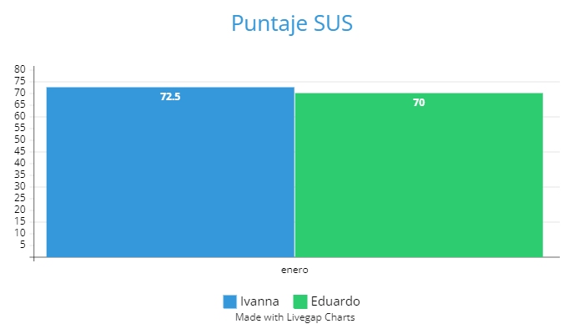

***Puntaje promedio:*** *71.25*

Conclusiones y las recomendaciones

Se pudo observar y debido a las respuestas del SUS:

* Mejorar el affordance (especificar tipo) en el juego.
* Cambiar la paleta de colores del fondo, los participantes aseveraban que como al inicio se dijo que era un juego para niños, la interfaz blanca no hacia mucho sentido.
* Para ser la primera vez los participantes pudieron completar el juego en general sin muchas complicaciones.
* Se pudo presentar una facilidad en el uso por parte de los participantes gracias a aspectos como la simetría, así como la agrupación para tener una identificación de componentes más sencilla y agilizar los tiempos de uso.
* Los participantes mostraron tener satisfacción en usar el juego JurisBox
* Los tiempos en que los participantes finalizaron el juego dentro del rango Aceptable, según los tiempos estimados por KLM.

El experimento ha demostrado que JurisBox tiene una buena usabilidad, sin embargo, este necesita mejorar en algunos detalles menores y que los usuarios finales del sistema tengan un mayor facilidad de uso.

*Apéndices*

*Apéndice 1.*

|  |  |  |  |
| --- | --- | --- | --- |
| **Escenario 1:** Jugar JurisBox | | | |
| **Medida** | **Excelente** | **Aceptable** | **Inaceptable** |
| Tiempo para la tarea | < 3 minutos | 3-5 minutos | < 5 minutos |
| Tiempo Recuperación de Errores | < 15 segundos | > 30 segundos | < 1 minuto |
| M = Error de Menú | 0 | 1 | > 3 |
| S = Error Selección | 15 segundos | < 30 segundos | < 1 minuto |
| R = Tareas Repetidas | 0 | 0 | > 3 |
| F = Frustraciones | 0 | 0 | > 3 |